
Protocolo:
/*
Tecnológico Nacional de México
Instituto Tecnológico de León
Ingeniería en Sistemas Computacionales
Estructuras de datos
Lunes y miércoles 7:00 a 8:45
Viernes 7:00 a 7:50
Alumno: Villagómez Magaña Máximo Javier
Tarea 4
Fecha: 1/6/2026
*/

ALGORITMO PARA LA PRUEBA
Variables Globales:
int orden
float distancia
float currentX
float currentY
int currentAngle
1. METODO goal():
ESCRIBE "Script que dibuja la curva de Koch de manera recursiva (fractal)"
ESCRIBE "calculando coordenadas reales con senos y cosenos para una ventana grafica"
2. METODO data(): //Generador datos
ESCRIBE "Deme el nivel de profundidad (orden) de la curva fractal:"
CAPTURAR orden
ESCRIBE "Deme la longitud en pixeles para el segmento inicial:"
CAPTURAR distancia
TERMINAR METODO
3. PROCESOS
3.1 METODO drawKoch(int nivel, float dist):
SI (nivel == 0) ENTONCES:
avanzar(dist)
SINO:
float nuevaDist = dist / 3.0
drawKoch(nivel - 1, nuevaDist)
gira(60) // Girar a la izquierda
drawKoch(nivel - 1, nuevaDist)
gira(-120) // Girar a la derecha para bajar el pico
drawKoch(nivel - 1, nuevaDist)
gira(60) // Girar a la izquierda para enderezar
drawKoch(nivel - 1, nuevaDist)
TERMINAR SI
TERMINAR METODO
3.2 METODO avanzar(float dist):
// Convertir grados a radianes para usar funciones trigonometricas
float radianes = currentAngle * (PI / 180.0)
// Calcular las nuevas coordenadas X y Y
float newX = currentX + (dist * COS(radianes))
float newY = currentY - (dist * SIN(radianes)) // Resta porque el eje Y va hacia abajo
// Trazar la linea en la interfaz grafica
DIBUJAR_LINEA(currentX, currentY, newX, newY)
// Actualizar la posicion de la tortuga
currentX = newX
currentY = newY
TERMINAR METODO
3.3 METODO gira(int angulo):
// Actualizar el angulo hacia donde apunta el trazador
currentAngle = currentAngle + angulo
TERMINAR METODO
4 SALIDA
4.1 METODO canvas():
ESCRIBE("INICIALIZANDO LIENZO GRAFICO PARA CURVA DE KOCH")
// Configurar la posicion inicial de la tortuga en la pantalla
currentX = 100
currentY = 400
currentAngle = 0 // Apuntando al este (derecha)
ABRIR_VENTANA_GRAFICA()
// Se inicia el trazo recursivo
drawKoch(orden, distancia)
TERMINAR METODO
5 NAVEGACION
5.1 METODO navigation():
goal()
data()
canvas()
TERMINAR METODO
METODO main():
navigation()
CODIGO PARA LA PRUEBA
import java.awt.Graphics;
import java.awt.Graphics2D;
import java.awt.geom.Line2D;
import java.util.Scanner;
import javax.swing.JFrame;
import javax.swing.JPanel;
public class CurvaKoch extends JPanel {
int orden;
float distancia;
Scanner scanner;
float currentX;
float currentY;
int currentAngle;
public CurvaKoch() {scanner = new Scanner(System.in);}
// 1. METODO goal()
public void goal() {
String msg ="Script que dibuja la curva de Koch de manera recursiva ";
msg +="Se abrira una ventana de Java Swing para mostrar el grafico.\n";
System.out.println(msg);
}
// 2. METODO data()
public void data() {
String msg = "Deme el nivel de profundidad de la curva fractal: ";
System.out.print(msg);
while (!scanner.hasNextInt()) {
msg = "Entrada invalida. Por favor ingrese un numero entero.";
System.out.println(msg);
scanner.next();
}
orden = scanner.nextInt();
msg = "De la longitud en pixeles para el segmento inicial (ej. 500): ";
System.out.print(msg);
while (!scanner.hasNextFloat()) {
msg = "Entrada invalida. Por favor ingrese un numero.";
System.out.println(msg);
scanner.next();
}
distancia = scanner.nextFloat();
}
// 3. PROCESOS
// 3.1 METODO drawKoch
public void drawKoch(int nivel, float dist, Graphics2D g) {
if (nivel == 0) forward(dist, g);
else {
float nuevaDist = dist / 3.0f;
drawKoch(nivel - 1, nuevaDist, g);
turn(60); // Girar a la izquierda
drawKoch(nivel - 1, nuevaDist, g);
turn(-120); // Girar a la derecha para bajar el pico
drawKoch(nivel - 1, nuevaDist, g);
turn(60); // Girar a la izquierda para enderezar
drawKoch(nivel - 1, nuevaDist, g);
}
}
// 3.2 METODO forward
public void forward(float dist, Graphics2D g) {
float radianes = (float) Math.toRadians(currentAngle);
float newX = currentX + dist * (float) Math.cos(radianes);
float newY = currentY - dist * (float) Math.sin(radianes);
g.draw(new Line2D.Float(currentX, currentY, newX, newY));
currentX = newX;
currentY = newY;
}
// 3.3 METODO gira
public void turn(int angulo) {currentAngle += angulo;}
@Override
protected void paintComponent(Graphics g) {
super.paintComponent(g);
Graphics2D g2d = (Graphics2D) g;
currentX = 100;
currentY = getHeight() - 200;
currentAngle = 0;
drawKoch(orden, distancia, g2d);
}
// 4. SALIDA
// 4.1 METODO canvas()
public void canvas() {
String msg = "\nAbriendo la ventana grafica... ";
System.out.println(msg);
JFrame frame = new JFrame("Curva de Koch - Tarea 4");
frame.setDefaultCloseOperation(JFrame.EXIT_ON_CLOSE);
frame.setSize(800, 600); // Tamaño de la ventana
frame.setLocationRelativeTo(null); // Centrar en la pantalla
frame.add(this);
frame.setVisible(true);
}
// 5. NAVEGACION
// 5.1 METODO navigation()
public void navigation() {
goal();
data();
canvas();
}
// METODO main()
public static void main(String[] args) {
CurvaKoch app = new CurvaKoch();
app.navigation();
}
}

RESULTADOS DE CORRIDA
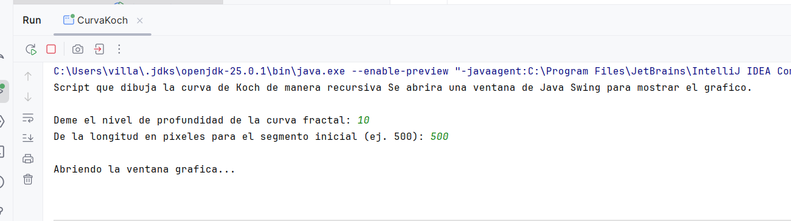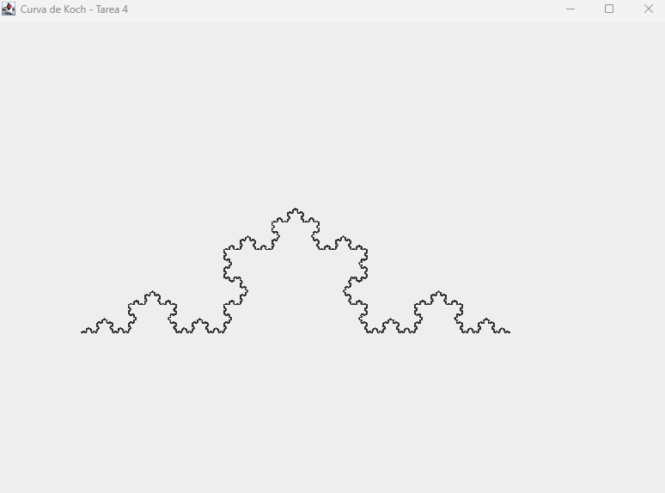
URL O BIBLIOGRAFIA USADAS
Rosettacode.org:
Koch curve. (s.f.). En Rosetta Code. Recuperado el 31 de mayo de 2026, de https://rosettacode.org/wiki/Koch_curve#Java
Gemini AI
https://gemini.google.com/app?is_sa=1&is_sa=1&android-min-version=301356232&ios-min-version=322.0&campaign_id=bkws&utm_source=sem&utm_medium=paid-media&utm_campaign=bkws&pt=9008&mt=8&ct=p-growth-sem-bkws&gclsrc=aw.ds&gad_source=1&gad_campaignid=20437330536&gclid=CjwKCAjwuO_QBhAWEiwAIkVhU_Jww1-BmEBtbSyhxCFTfR6RzrQgbklexkSRMahb9yB8hYVcGbn7dxoCWqEQAvD_BwE
Nota: El código que entrego como trabajo fue hecho basándome en el código de la pagina rosettacode.org y con la ayuda de Gemini AI para lograr desplegar una vista grafica con Jpanel.

